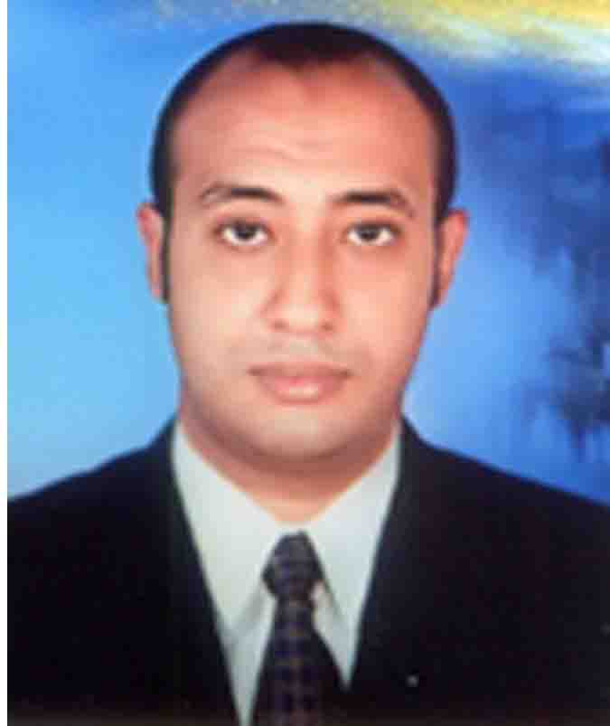
MOstafa omar Mohamed
30saad Basha St.  El Hasya
 +201024200816 dardosh250@gmail.com
Aswan, Egypt
  - عملت اخصائى كمبيوتر وتقنية شبكات بشركة جنزب الوادى للتنمية والاستثمار بتوشكى لمدة سنه ونصف  - عملت فرد امن بالشركة القابضة للامن والحراسة لدى بنك بيروس لمدة سنه وترقيت لمشرف امن  - عملت بشركة لحاء للتجارة والاستثمار موارد بشرية حتى ترقية لمدير مكتب شئون موظفين  - بدايه عملى بمجال الطاقة بشركة جاما سولار الانشائات ب 1/2019 بقدرة 150 ميجا حتى انتهاء المشروع  - الاتحاق بمشروع فولتاليا للطاقة انشاءات وتم اخذ دورة من فريق شنايدر تست على جميع مشكلات الكيبلات ( الميجر ) وقياسات الضغط الحراري وتست الشاشات والجودة  تنقلت بكذا شركة منها شركة اسكاتك وبنبان سولار وتكا وغيرها وكانت بمثابت نهاية المشروع بقدرات تتراوح بين 50 الى 150 ميجا لمدة شهور حتى انتهاء الموقع من الانشاءات  - الالتحاق بشركة جلوبل الايطاليه تركيبات وصيانه وتشغيل لمده سنتان وصاحبة فضل على في تعليمى وتطوري وتجهيزي لسوق العمل بحرفية ومهنيه  - عملت فترة بعض المحطات الصغيرة بقدرات 30 ك |  |  | EXPERIENCE
2009 |  | Bachelor of Social Service Higher Institute of Social Service in Aswan Graduation | EDUCATION
Training courses:  - موارد بشرية وعلى مستوى جيد بعلوم قانون العمل وعلم الادارة  - دورات منحة شركة لحاء للبرمجة اوريكال  - مستوى جيد بالحاسب الالى من عمل الرواتب  - دورة كنترول باور بالقوى العاملة المصرية  - دورة شنايدر للجودة والتيست المتعلق بالكيبل والشاشات داخل الشركه والمهمات الاحترازية فى التعامل مع الكهرباء ( دورة مبسطه للحماية المدنية ) |  |  | EDUCATION
 | 1- Language skills:-  1- عربيى  2- English: Good  2-computer skills :-  - Excel – word – power point  2- Photoshop  3- Hard ware  4- Software |  | SKILLS

